**~~HOJA DE VIDA~~**

**~~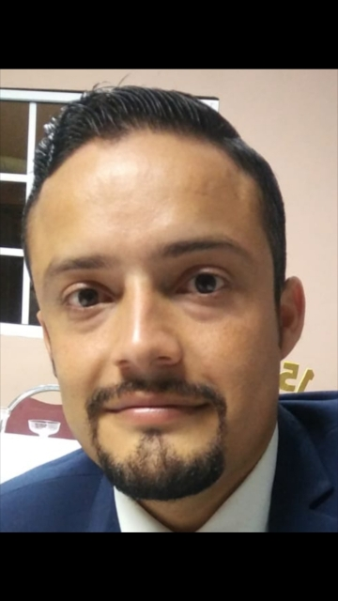~~**

**~~DATOS PERSONALES:~~**

~~NOMBRE:                ANIBAL ROLANDO CHAVEZ ESPINAL~~

~~FECHA DE NACIMIENTO:         01 DE JUNIO DE 1985~~

~~ESTADO CIVIL:             CASADO.~~

~~DOMICILIO:                COL. HATO DE EN MEDIO~~

~~IDENTIDAD:                0801-1985-10073~~

~~TELEFONO:                 98335913~~

**~~INFORMACION ACADEMICA:~~**

~~DIVERSIFICADO:~~ **~~INSTITUTO TECNICO HONDURAS~~**

~~TITULO OBTENIDO~~

**~~BACHILLER TECNICO EN ELECTRONICA~~**

~~EDUCACION SECUNDARIA:~~ **~~INSTITUTO TECNICO HONDURAS~~**

~~1er A 3ro DE CICLO COMUN 1998-2000~~

~~EDUCACION PRIMARIA:~~ **~~ESCUELA LUCILA GAMERO DE MEDINA~~**

~~1er A 6to GRADO 1992-1997~~

**~~EDUCACION COMPLEMENTARIA:~~**

**~~CURSOS~~****~~RECIBIDOS~~**~~:~~ **~~CAMARA DE COMERCIO E INDUSTRIA DE TEGUCIGALPA~~**

* ~~ACTITUD DEL SERVICIO AL CLIENTE~~

~~21 DE FEBRERO DEL 2009~~

* ~~PLANIFICACION Y EMPLEO EFICAZ DEL TIEMPO~~

~~22 DE OCTUBRE DE 2010~~

* ~~INTELIGENCIA EMOCIONAL~~

~~26 DE OCTUBRE DE 2010~~

* ~~EXCELENCIA EN SERVIVIO AL CLIENTE~~

1. ~~E MAYO DEL 2014~~

* ~~VENTAS DE ALTO IMPACTO~~

~~26 DE JULIO 2014~~

**~~CRUZ ROJA HONDUREÑA~~**

* ~~PRIMEROS AUXILIOS~~

~~14 Y 15 DE OCTUBRE DE 2004~~

**~~INSTITUTO HONDUREÑO DE FORMACION PROFECIONAL (INFOP)~~**

* ~~CIRCUITOS ELECTRONICOS DE CORRIENTE CONTINUA~~

~~5 DE JUNIO AL 25 DE JUNIO DEL 2003~~

* ~~CIRCUITOS ELECTRONICOS DE CORRIENTE ALTERNA~~

~~30 JUNIO AL 30 DE AGOSTO DEL 2003~~

* ~~SEMICONDUCTORES~~

~~1 DE AGOSTO AL 4 DE SEPTIEMBRE DEL 2003~~

* ~~CIRCUITOS ELECTRONICOS~~

~~21 DE OCTUBRE AL 17 DE NOVIEMBRE DEL 2003~~

* ~~TELEVISION A COLOR~~

~~3 DE MAYO AL 11 DE JUNIO DEL 2004~~

* ~~BASICO DE P.L.C.~~

~~21 DE JUNIO AL 17 DE JULIO DEL 2004~~

* ~~CIRCUITOS ELECTRONICOS Y SENSORES~~

~~19 DE JULIO AL 27 DE AGOSTO DEL 2004~~

**~~INSTITUTO HONDUREÑO PARA LA PREVENCION DEL ALCOHOLISMO Y FARMACODEPENDENCIA~~**

* ~~CONOCIENDOME~~

~~30 DE JULIO DE 1999~~

**~~TRABAJOS ANTERIORES:~~**

**~~VARIEDADES MARIFER:~~** ~~DEPENDIENTE~~

~~27 ENERO 2008- 31 DICIEMBRE 2012~~

**~~CENTRO DE DESARROLLO INTEGRAL (CDI)~~**

~~TUTOR~~

~~15 JUNIO 2009 A 15 ENERO 2010~~

~~SUPERVISOR DE PROYECTOS~~

~~15 DE ENERO 2010 AL 15 DE JUNIO DEL 2010~~

**~~CALL CENTER RIVERA MEDIA:~~** ~~SUPERVISOR~~

~~20 DE ENERO 2013 AL 30 DE JUNIO DEL 2013~~

**~~OFFICE DEPOT    :~~** ~~AUXILIAR GENERAL~~

~~4 DE OCTUBRE DE 2013 AL 05 DE SEPTIEMBRE DE 2016~~

**~~VARIEDADES VANESSA:~~** ~~GERENTE~~

~~15 NOVIEMBRE 2016 AL 15 JULIO DEL 2017~~

**~~CAFÉ MAYA~~**~~:          PROMOTOR DE VENTAS~~

~~10 DICIEMBRE DEL 2017 - 10 FEBRERO DEL 2018~~

**Distribuidora** ***Elmigo:*** *Encargado* de bodega y Motorista Repartidor  
 Marzo 2019 hasta 17 Noviembre 2022

**~~PERSONALES:~~**

~~SILVIA YANETH MEJIA~~

~~FISCAL DEL MINISTERIO PUBLICO~~

~~TEL. 9857-8280~~

~~FRANCISCO JAVIER SORTO~~

~~TEL: 3182-1996~~